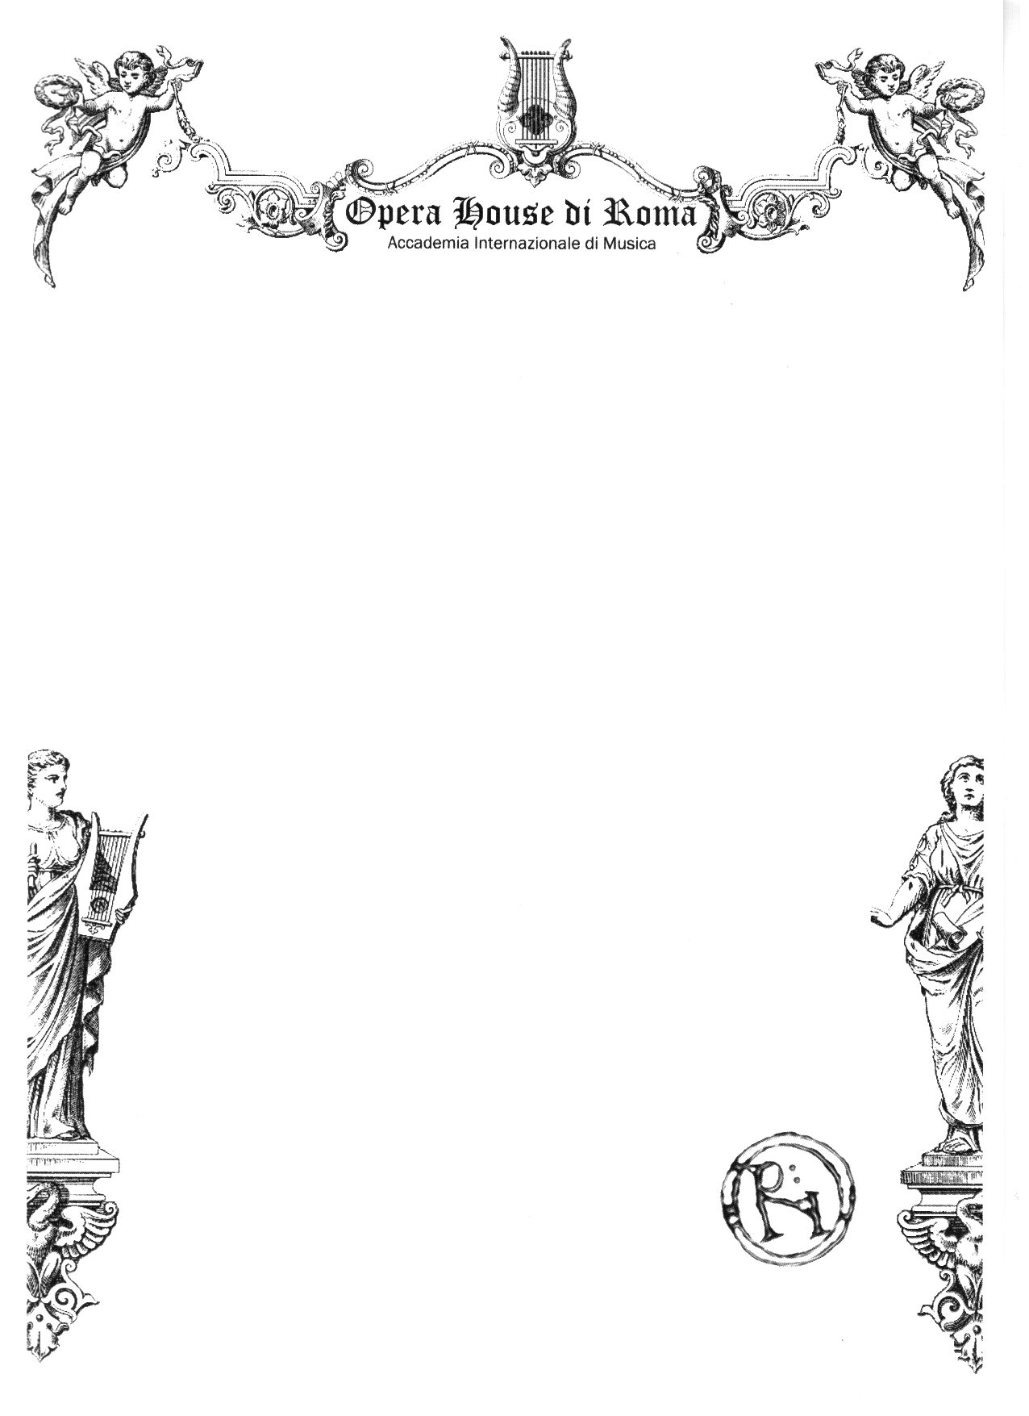

Di Beneficenza
per l’Associazione
La Lampada dei Desideri
“Tante Note per Accendere una Lampada”

Sop. Rinata Tricoli
Sop. Giusi Raspaglio
Sop. Paola Protani
Sop. Germana Burchietti
Sop. Hanna Lee
Mez. Tiziana Camerani
Ten. Alessandro Petroni
Bar. Pietro Hong

Al Pianoforte
Yeseul Cha

Direttrice artistica
Sara Kim

Il 14 Novembre 2015 ore 18.30
Invito della
Chiesa Cristiana Evangelica Battista
Via del Teatro Valle 27 Roma
Ingresso libero e offerta libera

